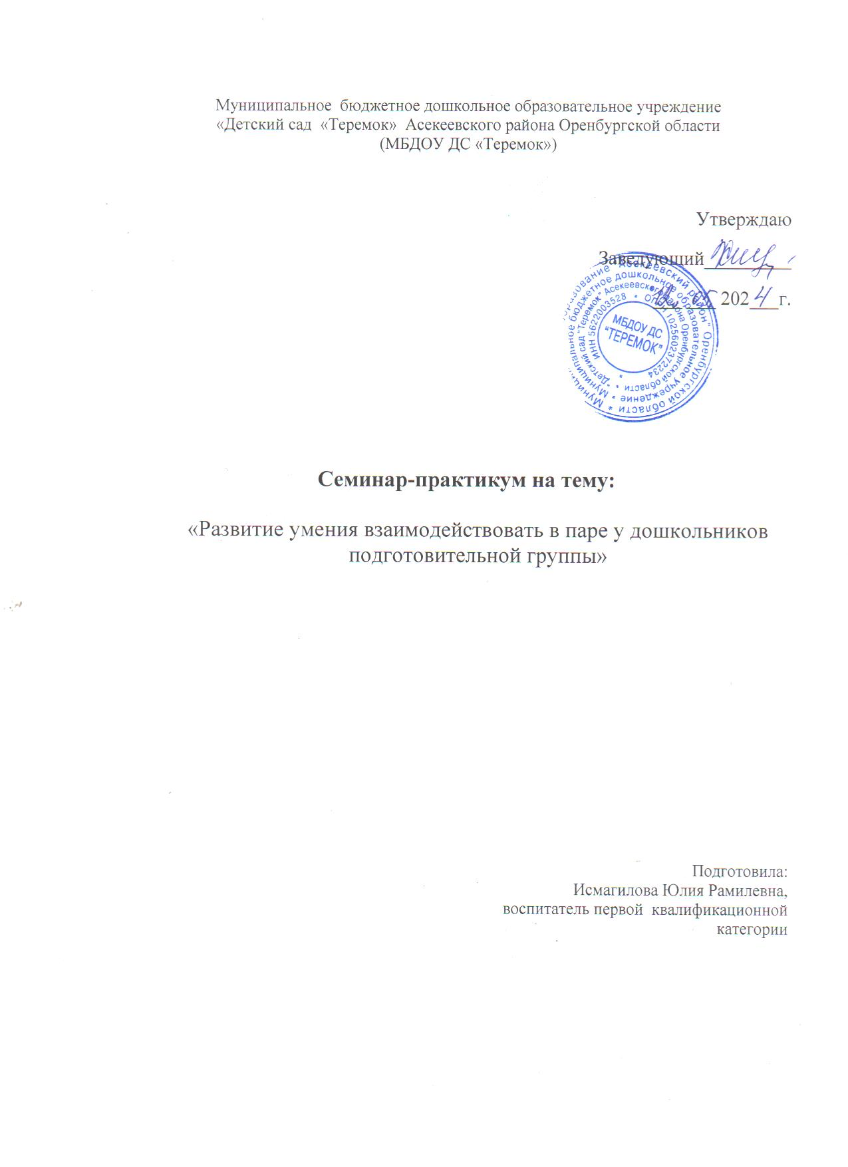

Жизнь в социуме предполагает постоянное общение людей, успешность которого часто зависит от их умения договариваться. Несмотря на то, что данное умение в полной мере реализуется во взрослой жизни, его значение достаточно велико и в дошкольном возрасте. От уровня сформированности у дошкольников умения договариваться во многом зависит их адаптация в коллективе сверстников в группе ДОО, эффективность воспитательно-образовательной работы.

В федеральном государственном образовательном стандарте дошкольного образования, утв. приказом Минобрнауки России от  17.10.2013 № 1155 (далее — ФГОС ДО), социально-коммуникативное развитие дошкольников рассматривается как необходимая образовательная область, обеспечивающая важнейшее направление развития ребенка. В качестве одного из компонентов оно включает совершенствование навыков общения и взаимодействия со сверстниками, формирование готовности к взаимодействию детей в паре. Данный процесс должен быть направлен на целостную систему целевых ориентиров, связанных с получением ребенком разнообразного позитивного коммуникативного опыта и развитием у него различных коммуникативных умений.

Взаимодействие детей в паре — одно из важнейших умений. Оно имеет особую коммуникативную и деятельностную природу, особую значимость. Чтобы понять эту особенность, необходимо вспомнить, какие стороны общения выделяют психологи. В классической социальной психологии в общении выделяются три стороны, находящиеся во взаимодействии и взаимопроникновении**:**

**коммуникативная** — связана с передачей информации (обеспечивается речевым развитием ребенка);

**перцептивная** — связана с пониманием и познанием другого человека (является естественным результатом общения);

**интерактивная** — связана с обеспечением взаимодействия и совместной деятельности людей.

Отсюда следует, что взаимодействие детей в паре — это вид совместной деятельности детей, который обеспечивается общением, без него существовать не может, и это общение должно быть направлено на обеспечение успешности этого взаимодействия. Взаимодействие детей в паре представляет собой слитный, целостный процесс совместной деятельности и общения. Значение развития в дошкольном возрасте взаимодействия детей в паре велико.

Во-первых, оно является видом совместной деятельности, развивает социальность ребенка, его готовность к успешному взаимодействию с другими людьми в процессе достижения социальных, в т. ч. производственных, целей.

Во-вторых, взаимодействие детей в паре готовит дошкольника к взаимодействию в группе.

В-третьих, взаимодействие детей в паре создает условия для развития социальных мотивов поведения. Дети учатся подчинять свои личные сиюминутные интересы цели совместной деятельности пары.

В-четвертых, при взаимодействии детей в паре ребенок получает опыт «лидерства - сотрудничества — подчинения», а именно: возможность вести за собой, настаивать на своей позиции, либо взаимодействовать на равных, либо подчиняться. Причем эти три вида опыта одинаково важны.

В-пятых, при взаимодействии детей в паре  развиваются многие коммуникативные умения, например умение слушать другого, формулировать и объяснять свою позицию, договариваться, поддерживать и т. д.

Для того чтобы обоснованно подходить к развитию у дошкольника навыков взаимодействия детей в паре, следует ответить на вопрос: какое коммуникативное умение является здесь центральным, системообразующим в обеспечении того, чтобы пара продуктивно достигла цели совместной деятельности? С нашей точки зрения, это умение договариваться о предмете и способе деятельности -другими словами, «что делать?» и «как делать?».

Чтобы к началу школьного возраста это умение было освоено, его развитие взаимодействия детей в паре должно осуществляться постепенно и пройти в дошкольном периоде три этапа.

**Первый этап — 4–5 лет (средняя группа)** — должен быть направлен на то, чтобы дети получили позитивный опыт работы в паре и группе сверстников под руководством взрослого.

**Второй этап — дети 5–6 лет (старшая группа)** — заключается в получении дошкольниками опыта договора пары о выборе предмета деятельности под руководством взрослого, развитии самостоятельности и творчества в совместной деятельности.

**Третий этап — 6–7 лет (подготовительная группа)** — должен обеспечивать получение детьми опыта осознанного и самостоятельного взаимодействия детей в паре и группе о предмете и способе деятельности. В рамках данной статьи остановимся более подробно на третьем этапе, его сущности, теоретических основах и методическом оснащении. Суть и качественное отличие его от предыдущих состоит в следующем: на этом этапе должны быть созданы условия для того, чтобы дети самостоятельно осознали необходимость и важность договора для достижения цели совместной деятельности, осознали и то, о чем следует договориться (что мы будем делать вместе (общая цель), кто и что будет делать (функции каждого), как, каким образом (способ деятельности). Условием того, что дошкольники осознают необходимость договора (самостоятельно решат договориться и скажут об этом), а также реально договорятся между собой в процессе деятельности, является предварительная работа взрослого. Она должна акцентировать важность договора пары для того, чтобы цель совместной деятельности была достигнута, побуждать пару детей к договору.

Согласно культурно-исторической концепции Л. С. Выготского любая высшая психическая функция вначале появляется между взрослым и ребенком, является ребенку из социума и только затем становится его внутренним достоянием, присущим ему лично внутренним свойством, мнением, поведением.

 Соответственно, в рамках третьего этапа — развивающей работы с детьми 6–7 лет — целесообразно выделить два подпункта. Первый условно может быть назван как договор пары детей по побуждению взрослого. Методический контур его состоит в следующем. Перед группой детей ставится общая цель. Например, сделать макет «Зима в лесу», причем выполнить это задание достаточно быстро. Для этого воспитанники разбиваются на пары, и каждая пара делает свои элементы, которые затем составят общую картину (макет, композицию). Они выбирают группу предметов (например, зайчиков, белочек, волков, медведей, деревья, снеговиков, лесников, избушки, снегирей, синичек и т. д.) и приступают к работе. В зависимости от достигнутого социально-коммуникативного уровня развития детей педагог либо говорит каждой паре, что им надо договориться о том, кто, что и как будет делать, либо задает вопрос, о чем им надо договориться, чтобы успешно выполнить работу. При этом контролирует, чтобы последовательно прозвучали ответы на вопросы «Кто?», «Что?» и «Как?». После того как все пары участников завершат свою работу, педагог помещает изготовленные предметы на общую картину, эмоционально, позитивно оценивает результат и задает каждой паре детей вопросы: о чем они договорились, понравилось ли им работать вместе и т. д. Полученная общая картина оценивается как красивая, оригинальная; подчеркивается, что она сделана так успешно и быстро благодаря результативной и быстрой работе пар детей и тому, что участники договорились о том, кто, что и как будет делать.

Второй подпункт условно может быть назван самостоятельным осознанным договором пары детей. Методический контур занятия состоит в следующем. После содержательного введения в ситуацию детям показываются предметы, которые составляют пару: похожие или одинаковы по  каким-то параметрам, но различающиеся по одному признаку (например, варежки, сапожки). Могут быть и предметы, которые в большинстве случаев одинаковы (например, чашки, тарелки из сервиза). Пары детей получают задание изготовить (сделать аппликацию из предложенных элементов, раскрасить заготовку и т. д.) два предмета так, чтобы они составили пару, были похожи, например, цветом и узором, а отличались только одним признаком: например, тем, что один сапожок надевают на правую, другой — на левую ногу. Педагог наблюдает за тем, как дети начинают работу. Если видит непонимание, замешательство, то говорит: «Мы обсудили, что вам нужно сделать, но не сказали как. Об этом вам надо догадаться самим».

Согласно ФГОС ДО среди прочих целевых ориентиров на этапе завершения дошкольного образования указывается на то, что ребенок должен обладать установкой положительного отношения к миру, другим людям и самому себе, чувством собственного достоинства; активно взаимодействовать со сверстниками и взрослыми, участвовать в совместных играх. Быть способным договариваться, учитывать интересы и чувства других, сопереживать неудачам и радоваться успехам других, адекватно проявлять свои чувства, в т. ч. чувство веры в себя, стараться разрешать конфликты. После выполнения задания воспитанники приглашаются в общий круг. Каждая пара детей показывает свои изделия, отвечает на вопросы: составляют ли эти предметы пару (в нашем случае сапожки)? Если да, то расскажите, что вы сделали, чтобы они получились одной пары. Если нет, объясните, почему они не составляют пару. В большинстве случаев можно выделить две модели взаимодействия детей в паре: «ведущий — ведомый»: лидер (ведущий) начинает рисовать элемент, ведомый ждет, а затем повторяет элемент лидера;«паритетные отношения»: дети договариваются, кто какой элемент рисует, затем каждый участник в паре повторяет элемент партнера, при этом они меняются либо карандашами, либо заготовками. Если все пары детей договорились, то изделия вывешиваются на один стенд и педагог заключает, что они получились парными, т. е. похожими цветом и узором благодаря тому, что участники каждой пары договорились о том, кто, что и как будет рисовать. Педагог может задать вопрос: «Чему мы научились на занятии?», побуждая тем самым детей к выводу о том, что они «научились договариваться». Если нашлись участники, которые не договорились и изготовили непарные, разные изделия, то после обсуждения в общем кругу все пары получают задания еще раз сделать такие же изделия, но уже другого цвета и узора. Далее изделия демонстрируются в общем кругу и вывешиваются на стенд. В качестве примера в приложении 2 представлен конспект совместной деятельности «Подарим мы весне сапожки».

**Приложение 2**

Конспект совместной деятельности «Подарим мы весне сапожки»

Цель: формирование у дошкольников опыта самостоятельного осознанного договора в паре: о том, что и как делает каждый участник для достижения общего результата.

Оборудование: шаблоны сапожек и наборы фломастеров (по количеству пар детей).

**Ход деятельности:**

Воспитатель: какое сейчас время года?

Дети: осень.

Воспитатель: а как вы это узнали? (Ответы детей.)

Воспитатель: Да, осень бывает разная.

 Она спешила к вам в садик по дорожке,

Как вдруг у нее лопнули сапожки.

Долго она бродила и ножки промочила.

Поиграть она так хотела, Но, увы, вдруг заболела!

 Поможем ей, ребята?

Воспитатель: ой, ребята, что же делать? Как помочь осене? (Ответы детей.) Воспитатель: а давайте мы сделаем осени новые резиновые сапожки. Сколько сапожек должно быть в паре? Дети: Два. Воспитатель: Правильно. Значит, и рисовать мы будем в парах. А поделиться нам поможет волшебный мешочек с листочками, попарно окрашенными в разные цвета. (Дети по очереди достают из мешочка листочки: те, у кого цвета листочков совпадут, образуют пару.) Воспитатель: Ребята, давайте вспомним, чем похожи и чем отличаются сапожки в паре? (Ответы детей.) Дети: сапожки в паре похожи цветом и узором, а отличаются тем, что один надевают на правую, другой — на левую ногу. (Дети садятся за столы парами, на столе — два шаблона сапожек и один набор фломастеров.)

Воспитатель: подумайте, как нужно разукрасить сапожки, чтобы получилась пара. (Воспитатель наблюдает за работой детей, фиксирует, договариваются ли дети между собой и какую модель договора используют в паре, либо не договариваются (по каким поведенческим или личностным причинам). Затем дети попарно садятся в круг со своими работами для обсуждения.)

Воспитатель начинает обсуждение результата деятельности с парой детей, которые не договорились между собой (если такая есть) или сапожки у них получились разные. Задает им наводящие вопросы: одной ли пары получились сапожки? Почему не получилось раскрасить их так, чтобы они составили пару? Чем они отличаются? (Цветом, рисунком.)Почему вам не удалось договориться? Далее воспитатель просит посмотреть на пары сапожек, которые разукрашены так, что составляют одну пару, т. е. похожи цветом и рисунком. Предлагает вопросы для обсуждения: как вам удалось раскрасить сапожки так, чтобы они составили пару? О чем вы договорились? Как вы договаривались между собой? Важно отметить, что во время обсуждения результата небольшие расхождения в технике разукрашивания не принимаются во внимание.

Воспитатель повторяет слова детей о том, что они договорились делать и как:

**1-й вариант:** один участник разукрашивает шаблон, второй ждет и повторяет;

**2-й вариант:** каждый из участников по договоренности рисует свой элемент, затем они обмениваются ими. После обсуждения в случае наличия пары, участники которой не договорились друг с другом, воспитатель предлагает выполнить работу еще раз на обратной стороне шаблонов, разукрашивая уже другую пару. После работы снова проводится аналогичное обсуждение, делается акцент на договоре, необходимости партнерских отношений в паре.

Воспитатель: вы добрые и заботливые дети, а еще и талантливые художники. Давайте соберем ваши подарки в красивую коробку и отправим их в лес. Осень выздоровеет, обязательно придет к нам в гости и принесет хорошее настроение и придумает новые осенние игры.